# 【研报精华】酒鬼酒风波再起 甜蜜素会否重演塑化剂事件

2019年12月25日 14:47 来源于 财新数据通

12月23日酒鬼酒（000799.SZ）受甜蜜素风波影响，一字跌停。多家券商一致认为该事件对白酒行业影响有限，不会改变白酒行业长期结构性繁荣发展的大趋势。未来次高端白酒或更致力寻求向上突破。

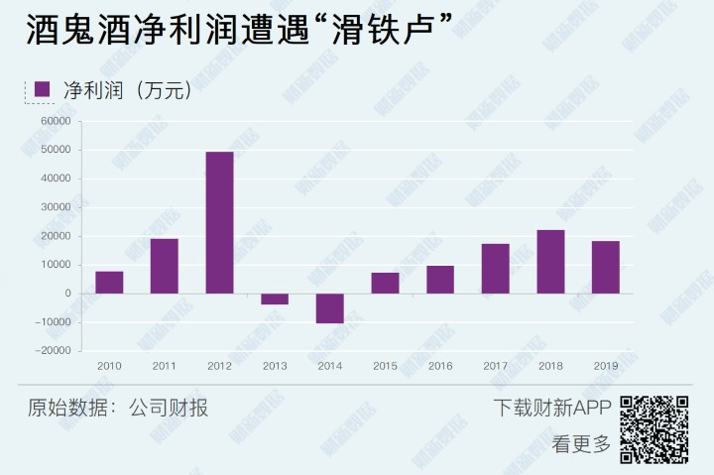

**【财新数据专稿】（实习记者 封寒冰）**12月23日开盘，[酒鬼酒](http://search.caixin.com/search/%E9%85%92%E9%AC%BC%E9%85%92.html)受甜蜜素风波影响，一字跌停。目前，湖南湘西州市场监管局已于24日晚，清点并监督查封石磊名下所属公司仓库中的全部5万余瓶54度500ml老酒鬼酒。多家券商一致认为该事件对白酒行业影响有限，不会改变白酒行业长期结构性繁荣发展的大趋势。未来次高端白酒或更致力寻求向上突破。

**“塑化剂”事件7年后 酒鬼酒再被举报非法添加甜蜜素**

　　12日20日，据相关媒体报道，[酒鬼酒供销有限责任公司](http://search.caixin.com/search/%E9%85%92%E9%AC%BC%E9%85%92%E4%BE%9B%E9%94%80%E6%9C%89%E9%99%90%E8%B4%A3%E4%BB%BB%E5%85%AC%E5%8F%B8.html)“54°500ml老酒鬼酒”总代理商——[北京来今雨轩文化传播公司](http://search.caixin.com/search/%E5%8C%97%E4%BA%AC%E6%9D%A5%E4%BB%8A%E9%9B%A8%E8%BD%A9%E6%96%87%E5%8C%96%E4%BC%A0%E6%92%AD%E5%85%AC%E5%8F%B8.html)法定代表人石磊实名举报称，其仓库里封存的5万瓶老酒鬼酒，被检出违规添加了甜蜜素。酒鬼酒再次因非法添加剂疑云卷入舆论漩涡，酒鬼酒随即发布两份声明称，公司严禁添加甜蜜素，也从未采购过甜蜜素；并说明此次事件系由原经销商石某为谋求不正当利益引起。

　　受该利空消息影响，12月23日，酒鬼酒开盘后一字跌停。截至当日收盘，股价报35.24元，较前一交易日收盘价39.15元/股，市值蒸发约12.7亿元。白酒板块开启“领跌”模式，整体下跌2.01%，其中[迎驾贡酒](http://search.caixin.com/search/%E8%BF%8E%E9%A9%BE%E8%B4%A1%E9%85%92.html)跌超4%，[舍得酒业](http://search.caixin.com/search/%E8%88%8D%E5%BE%97%E9%85%92%E4%B8%9A.html)跌3.03%，[老白干酒](http://search.caixin.com/search/%E8%80%81%E7%99%BD%E5%B9%B2%E9%85%92.html)跌2.31%。

　　早在2012年11月，酒鬼酒就曾因塑化剂含量超标260%，在临时停牌复牌后，遭遇四次跌停，随后股价一路从2012年最高价60.84元/股跌到2014年的9.9元/股。在业绩方面，酒鬼酒的营收能力急速下滑。2013年实现营收6.85亿元，同比下滑58.56%；亏损3668.36万元，同比下滑107.40%。2014年，实现营收3.88亿元，同比下降43.26%；亏损9747.53万元，同比下滑165.72%。



**甜蜜素不同于塑化剂 短期事件不影响中长期发展**

　　受“塑化剂”事件影响，整个白酒市场遭受重创，在消息当天，两市白酒总市值蒸发近330亿元。此后一年，白酒板块平均跌幅达32.15%。那么，此次甜蜜素风波会否重演塑化剂事件，对白酒市场产生激烈震荡？

　　酒水分析师蔡学飞认为，“此次的甜蜜素事件，不仅仅对酒鬼酒产生影响，也一定会影响到下周的白酒板块资本市场表现。在白酒销售旺季，出现这样的负面新闻，对于整个国内酒类的春节期间的产品销售有可能产生很大冲击，会进一步动摇市场对酒类的消费信心。”

　　但从长期来看，多家券商一致认为该事件对白酒板块冲击有限，不影响行业中长期发展。[国信证券](http://search.caixin.com/search/%E5%9B%BD%E4%BF%A1%E8%AF%81%E5%88%B8.html)认为此次事件会对酒鬼酒公司形象造成一定影响，短期将对公司股价乃至白酒板块造成压制，但中长期无忧白酒行业发展。即使是塑化剂事件也只在短期内影响白酒股价，长期来看，各主要酒企均有不错涨幅，其中[贵州茅台](http://search.caixin.com/search/%E8%B4%B5%E5%B7%9E%E8%8C%85%E5%8F%B0.html)（[600519.SH](http://database.caixin.com/2019-12-25/600519.SH)）涨幅超6倍、[五粮液](http://search.caixin.com/search/%E4%BA%94%E7%B2%AE%E6%B6%B2.html)（[000858.SZ](http://database.caixin.com/2019-12-25/000858.SZ)）涨幅近4倍、[泸州老窖](http://search.caixin.com/search/%E6%B3%B8%E5%B7%9E%E8%80%81%E7%AA%96.html)（[000568.SZ](http://database.caixin.com/2019-12-25/000568.SZ)）涨幅超2倍、[古井贡酒](http://search.caixin.com/search/%E5%8F%A4%E4%BA%95%E8%B4%A1%E9%85%92.html)（[000596.SZ](http://database.caixin.com/2019-12-25/000596.SZ)）近3倍。

　　据悉，甜蜜素是一种常用甜味合成剂，历年白酒抽检中以环己基氨基磺酸计，国标《食品添加剂使用卫生标准》及《食品添加剂使用标准》规定，白酒中不得使用甜蜜素。国泰君安分析，甜蜜素不同于塑化剂是严重食品安全问题，禁止添加甜蜜素主要是为维护白酒传统工艺的严肃性和纯洁性。其次，甜蜜素事件早已是酒圈的“常识”，经销商在面对与酒厂合作更加理性，不会轻易解除合作关系。并且“塑化剂”事件是叠加了行业黄金发展后期的明显泡沫和“三公”消费禁令，才引起白酒行业的巨大调整。而当下行业整体在去产能，市场份额向名优品牌集中的结构性繁荣长期存在；白酒的三公消费已降至低点，大众消费、商务消费是主流，消费升级带来持续的动力。

**高端白酒景气周期延续 次高端白酒寻求突破**

　　受甜蜜素风波影响，高端白酒对中低端白酒的挤出效应进一步显现，次高端白酒或加速布局高端产品。此前各白酒上市公司发布第三季度财报，高端白酒茅台和五粮液两家占据了白酒市场总营收的50%以上，并且各个价格带的酒企业绩均出现不同程度下滑。财新记者分析，受宏观经济下行压力和人均消费趋于稳定的影响，市场竞争加剧，对企业经营提出更高要求；行业加速分化，高端酒景气周期形成，区域龙头和二线名酒谋求向上突破。

　　详见[《白酒股“暴雷”非个例 压货竞争与砸钱营销均现疲态》](http://database.caixin.com/2019-11-06/101479470.html)

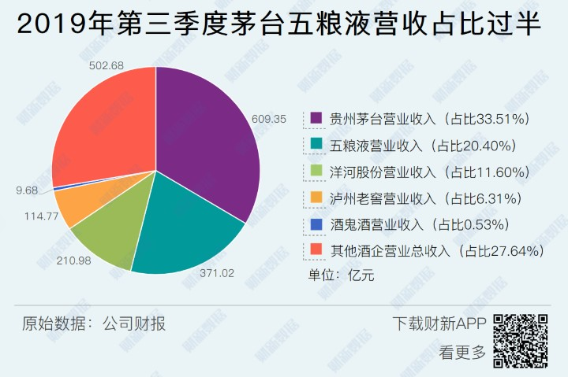

酒鬼酒三季度财报与整体白酒行业发展一致，业绩增速出现大幅放缓，未达市场预期。多家券商认为，这主要与调节渠道库存、增加销售费用有关，意在调整产品结构，提升高端内参酒和次高端酒鬼系列的营收比重。董事长[王浩](http://search.caixin.com/search/%E7%8E%8B%E6%B5%A9.html)曾在酒鬼酒战略单品2018年策略发布会上公开表示，期望酒鬼酒能早日重回酒业第一梯队。并在今年公司半年报中提及稳步推进“内参”酒稳价增量、“酒鬼”酒量价齐升、“湘泉”酒增品增量的三大核心策略；进一步梳理优化产品线，构建清晰、合理的产品体系。酒鬼酒无疑正在布局高端产品市场。